《新技术 新赛道 新未来》之“数字人”
林惠 长城战略咨询
2023-06-09 18:14 发表于北京

元宇宙爆火之下，被看作“元宇宙”场景入口的“虚拟数字人”也成为一大风口，年初ChatGPT与AIGC概念爆发，进一步点燃数字人规模化应用的热情。自2020年起，大量网红数字人出现，从登上央视综艺与Vogue杂志的中国首位超写实虚拟KOL翎Ling，到上线3天涨粉230万的美妆博主“柳夜熙”，再到全球第一位数字航天员、新华社数字记者“小诤”……随着人工智能、虚拟现实等技术发展，数字人频频出现在公众视野，以不同身份进入人们的生活中，目前全球数字人已突破 3 万个。

- 基本介绍与核心优势

数字人定义
数字人是指以数字形式存在于数字空间中，具有拟人或真人的外貌、行为和特点的虚拟人物，也称之为虚拟形象、数字虚拟人、虚拟数字人等。
数字人发展阶段
数字人最早起源于影视行业，历经多个发展阶段，其应用逐渐拓展至游戏、电商、金融、文旅等多个领域。近年来，AI技术突破使数字人的发展开始步入正轨，但产业仍然处于初期阶段。
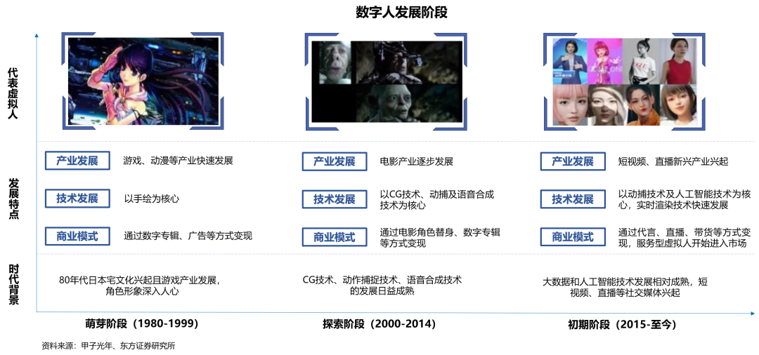

数字人分类
数字人可按照不同维度进行分类：
根据人物图形资源的维度，数字人可分为2D和3D两大类。从外形上又可分为2D真人、2D卡通、3D卡通、3D风格化、3D写实、3D超写实、3D高保真等多种。
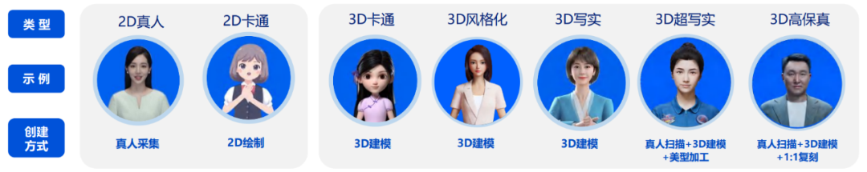
根据驱动的维度，可分为真人驱动和AI驱动两种。真人驱动型虚拟数字人：通过动作捕捉采集系统将真人的表情、动作呈现在虚拟数字人形象上，从而与用户进行实时交互。AI驱动型虚拟数字人：通过智能系统自动读取并解析识别外界输入信息，根据解析结果决策数字人后续的输出文本，然后驱动人物模型生成相应语音与动作使数字人跟用户互动。人工智能技术持续进步将推动AI驱动型虚拟数字人成为行业趋势。
根据商业和功能维度，可分为内容/IP型、功能服务型和虚拟分身等三种。
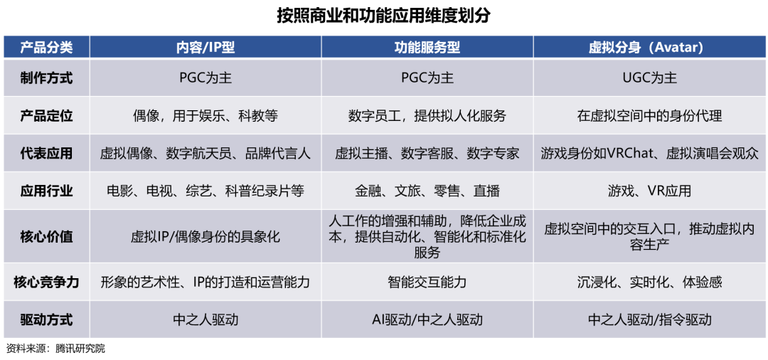
行业驱动因素
一是政策持续加码助力数字人发展。为促进数字经济发展，加强数字中国建设整体布局，中央层面陆续出台相关政策鼓励和促进数字人发展。
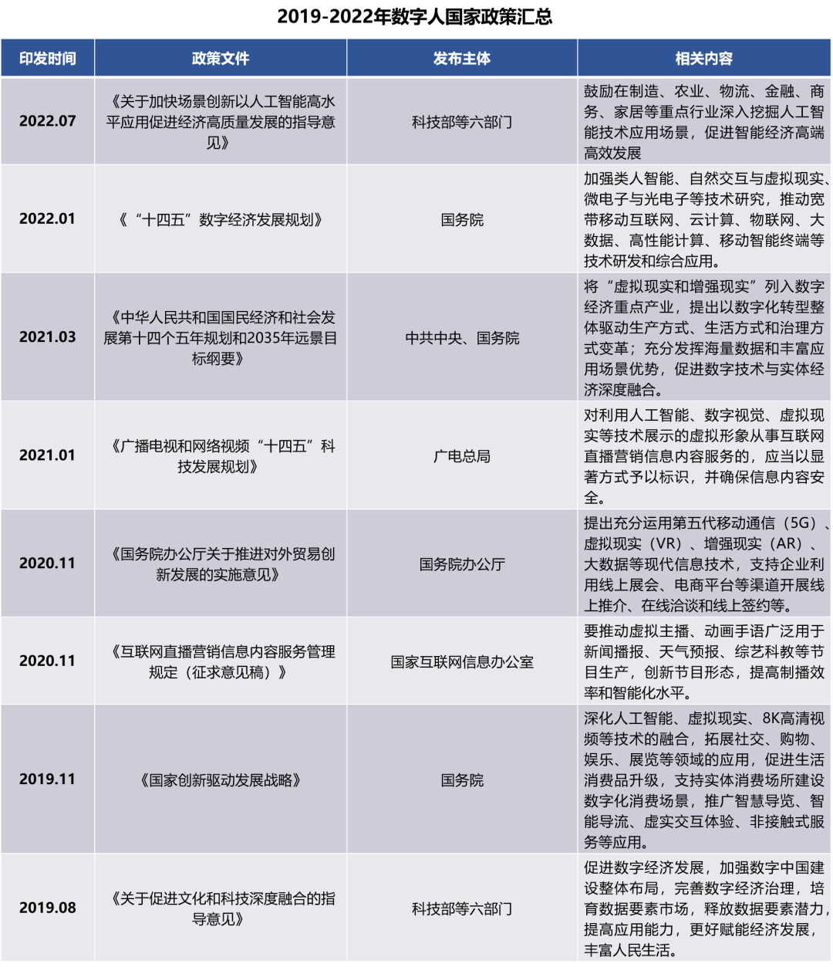
二是技术发展成为行业第一推动力。近年来，建模、物理仿真、渲染、动捕、面捕、AI等技术的不断迭代，推动了数字人制作效能和智能水平提升，不仅为其打造“好看的皮囊”，还尝试赋予其”有趣的灵魂“。其中通过AI技术，尤其是AIGC技术，可实现高度拟人化的“思想和行为”，进而给用户带来亲切感、参与感、互动感和沉浸感，是未来发展的重要方向。
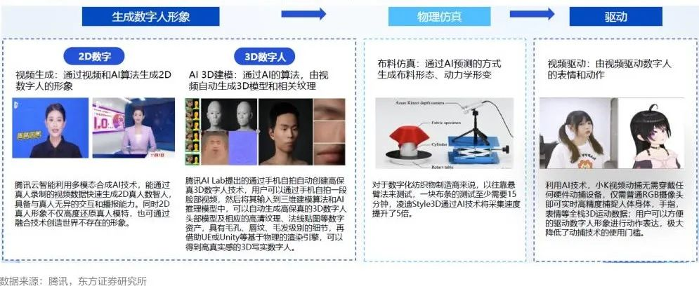
三是社会老龄化加剧用工成本增长。2022年全国65岁及以上人口2.10亿人，比上年增加922万人，占比14.9%。人口红利优势急速消退，用工成本不断增长，将迫使第三产业加速数字化、自动化和智能化，数字人产品需求随之增长。
四是Z世代用户崛起催生新的需求。Z世代作为互联网用户的重要玩家，对新形式的互联网产品需求更大。数字人突出人物个性，强调体验感和交互性，与Z世代用户可以产生情感链接、情绪共振和文化认同，数字人和虚拟空间相结合，更是孵化出新玩法，带来新体验，因此Z世代用户成为数字人的核心用户群体。

二、市场规模与发展趋势

市场规模
据测算，2030年我国虚拟数字人整体市场规模将达到 2700 亿。得益于虚拟IP/偶像的巨大潜力，以及虚拟世界第二分身的起步，身份型虚拟数字人将占据主导地位，统领约1750亿的市场份额；服务型虚拟数字人的发展则相对稳定，多模态AI助手仍有待进一步发展，多种对话式服务将加速升级为虚拟数字人形态，总规模超950亿。
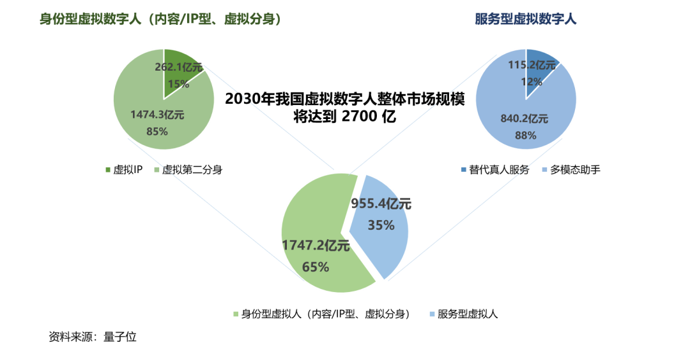

产业链梳理
基础层：为数字人提供基础硬件、软件支撑。
平台层：集成上游的硬件和软件为数字人的制作和开发提供技术能力。参与者较多，包括AI 厂商（小冰公司、商汤、科大讯飞等）、各互联网厂商（腾讯、字节、百度、网易等）、独立软件开发商。
应用层：目前数字人应用企业众多，遍布影视、传媒、游戏、电商、营销、金融、政务、医疗等行业。
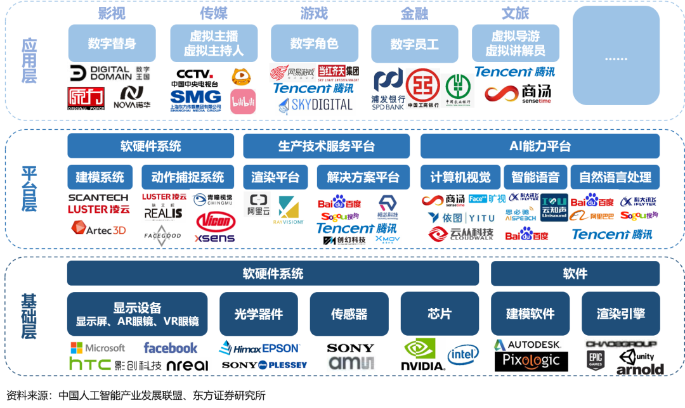

应用场景
IP/内容型、功能服务型、虚拟分身型等不同类型的数字人应用领域非常广泛，其中AI驱动的功能服务型在行业应用中仍处于探索阶段，但已迅速扩展至金融、传媒市场、公共服务、生活服务、互联网等应用领域，向多元化发展。较为常见的有电商、营销、文娱、企业服务等应用场景。
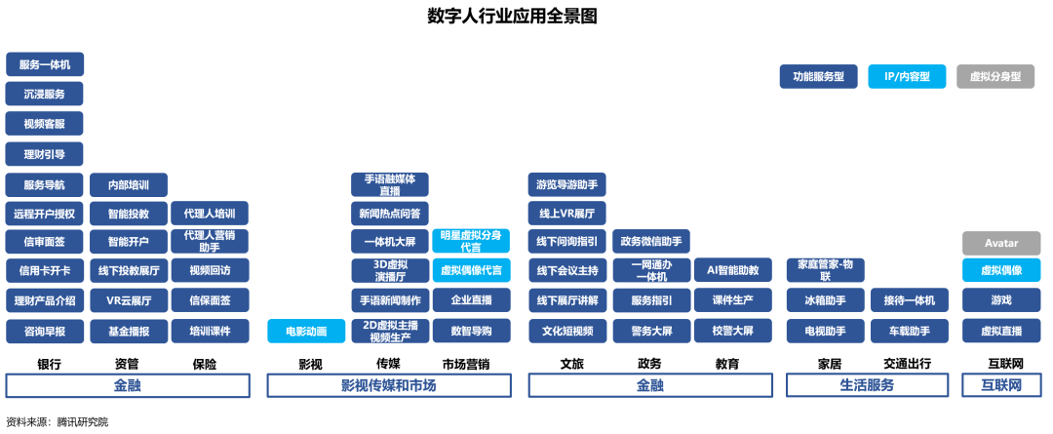
电商领域：数字人可以替代真人主播进行 7×24 小时直播，解决主播不足、人力成本逐渐攀升的问题。
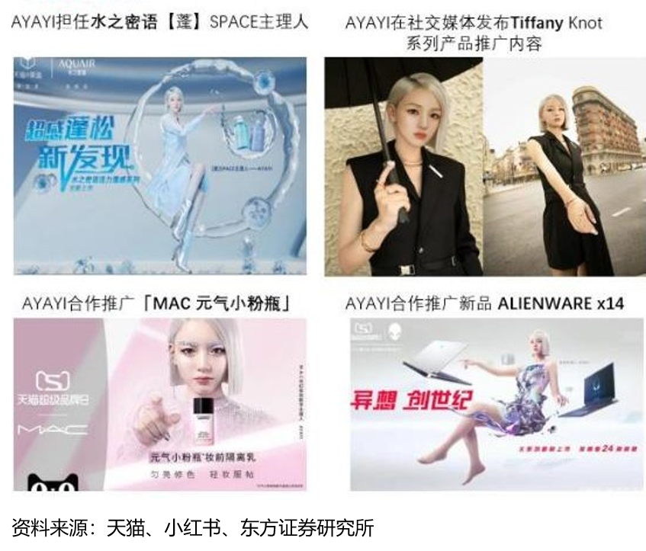

营销领域：一是已经有IP价值及粉丝量的数字人为品牌、产品进行品牌代言和推广。典型代表是燃麦科技推出的虚拟偶像AYAYI（粉丝数：抖音 7.6万、小红书 12.6 万、微博 87.9 万），2021 年以数字员工身份入驻阿里，并和与LV、娇兰等多领域品牌合作进行新品推广。二是品牌的专属定制化虚拟人形象。例如花西子的虚拟形象“花西子”，浙文互联为东风风光打造的虚拟人“可甜”等。

金融、政务、文旅领域：数字人在银行、政府机构、博物馆等场所可扮演虚拟大堂经理、虚拟讲解员、虚拟政务人员等数字员工角色。
泛娱乐领域：虚拟偶像通过绘画、音乐、动画、CG等形式制作，在互联网、VR等虚拟场景或现实场景进行演艺活动，为Z世代用户所喜爱。例如，腾讯打造出国内首个时尚虚拟偶像——星瞳，XNOX工作室打造了虚拟偶像男团外来人员WL.S。
行业趋势
市场空间：数字人制造和运营服务的B端市场不断扩大，将面向更广大的C端用户提供服务，虚拟分身未来应用潜力巨大，是数字人市场的增量空间。
价值定位：IP/内容型数字人核心价值在于虚拟IP/偶像身份具象化；功能服务型数字人核心价值在于增强和辅助人力，降低成本，提供自动化、智能化和标准化服务；虚拟分身型数字人核心价值是作为连接真实世界与虚拟世界的入口。
技术迭代：建模、物理仿真、渲染、动捕、面捕等技术集的综合迭代驱动数字人形似人，制作效能将继续提升。
AI赋能：AI技术驱动数字人多模态交互更神似人，并逐步覆盖数字人全流程。
融合发展：数字人技术与SLAM、3D交互、体积视频、空间音频等技术深度融合，渲染将从本地到云端。
行业应用：千行千面的数字人将成为人机交互新入口。
C端模式：UGC数字人将加速出现，成为未来产业的增量空间。
硬件载体：PC、手机、智慧大屏等2D主流显示设备仍是数字人显示的主要载体，数字人和3D的数字内容，对于裸眼3D、VR、AR等3D显示设备的普及具有推动作用。
发展路径：在场是数字人发展的高级阶段，将与应用场景深度耦合。目前，离线渲染、非交互类型的数字人仍是主流，伴随数字人快速发展与AI驱动，实时交互，更加智能的数字人，人给用户带来更真实的沉浸感和更大的价值。
合规前置：数字人版权保护及行业合规体系需同步建设，推动实现可用、可靠、可知、可控。

三、区域布局与主要赛手

区域布局
数字人需要技术研发、人工智能、产品设计、运营、融资环境等多方面人才，因此互联网发展较好的区域，如北京、深圳、杭州、成都、重庆等互联网和数字内容高地，将成为数字人产业的重要聚居地。
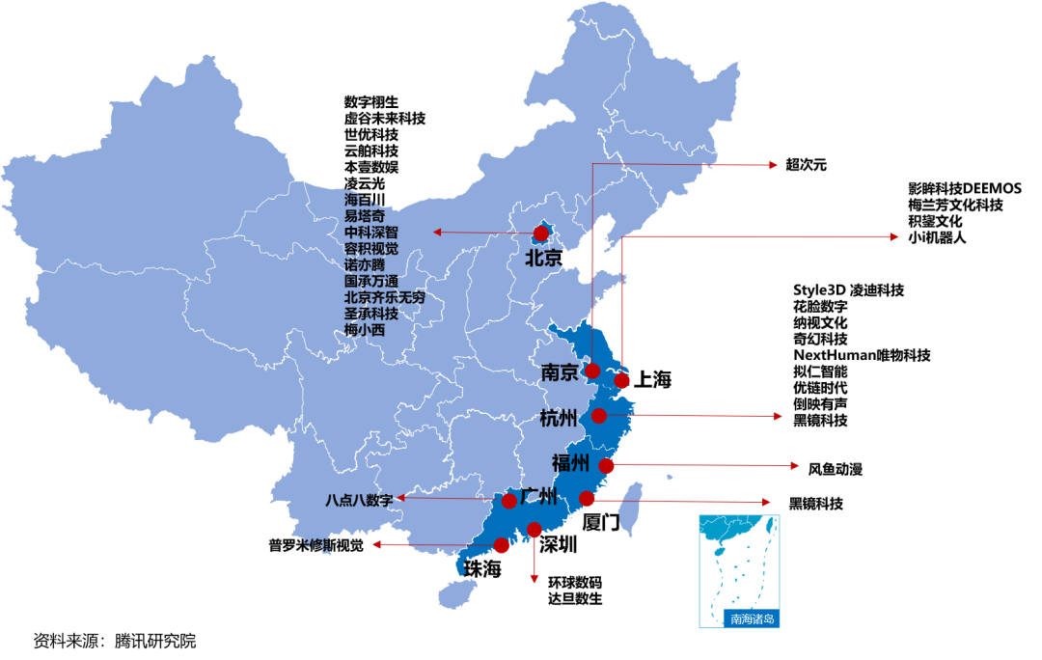
北京艺术资源相对集中，拥有中国传媒大学、中央美术学院头部艺术类院校和专家资源；科技产业优势突出，聚集了大量技术研发、AI算法等方面的人才；同时政府高度重视数字人产业，出台了国内首个数字人产业专项支持政策《北京市促进数字人产业创新发展行动计划（2022-2025年）》，有望成为数字人产业聚焦的新高地。
主要赛手
国内外虚拟数字人的竞争格局尚未成熟，尽管当前行业竞争度较高，但跨界竞争者持续进入，各家仍处于试验产品可行性、打造标杆客户的商业化早期。
小冰公司：数字人领域的“超级玩家”，面向新交互形式的完整人工智能技术框架。前身为微软（亚洲）互联网工程院人工智能小冰团队，2020年7月，微软宣布将人工智能小冰业务分拆为独立公司运营。小冰框架是全球实际落地及完备度最高的AI Being基础框架，基于该框架推出了数字专家和数字员工等完整产品线，包括万科集团年度优秀员工“崔筱盼”、红杉中国首位虚拟分析师“Hóng”、虚拟歌手“洛天依”、每日经济新闻虚拟主播“N小黑”和“N小白”等。小冰布局AIGC多年，已率先形成稳定商业落地与文本、声音、图像的产品化阵列。
百度：数字人行业唯一杰出级厂商，代表当前中国数字人的最高水平。百度早在2018年就开始数字人方面的尝试和应用，2021年底推出百度智能云曦灵平台，这是一款集数字人生产、内容创作、业务配置服务为一体的平台级产品，并上线国内首个可交互超写实明星数字人——龚俊数字人。截至目前，该平台已经打造了几十位数字人，可为广电、互娱、金融、政务、运营商、零售等行业提供一站式虚拟主持人、虚拟员工、虚拟偶像、品牌代言人的高效生产、智能驱动和低成本运营服务，其中AI数字人“度晓晓”“希加加”具备AIGC高效输出能力。
商汤科技：数字人已全面进入“成熟阶段”，成为市场领导者。商汤以原创的多模态交互、深度学习和全栈式的AIGC技术，构建了智能化生成、智能化驱动和智能化交互三大引擎，打造出“一站式”AI数字人生产流水线，力求向业界提供更高效、更低成本的企业级AI数字人。通过运营管理平台，提供终端管理、数据管理和分析、数据训练、资源管理等主要服务，商汤打通了技术到应用的“最后一公里”，面向行业进行“全链路”赋能，实现全终端、全行业方案覆盖，让数字人走入千行百业。
相芯科技：专注于计算机图形学和人工智能技术的深度融合。创立于2016年，以“元宇宙搭建者”为发展愿景，以“创造更真实的数字世界”为企业使命，推动XR技术创新和产业应用，自主研发的“虚拟数字人引擎”和“超写实数字物平台”已在逾千家国内外企业得到规模化应用。虚拟数字人引擎覆盖从虚拟人建模、内容生产到多场景互动沟通等各环节，依托该引擎，企业可为娱乐、服务、社交等多领域提供包括算法、平台及应用软件和技术服务在内的全栈式虚拟人解决方案。目前企业拥有智能虚拟人平台、超写实企业代言人、AI虚拟助手、AI虚拟主播、虚拟直播带货等五大模块。

